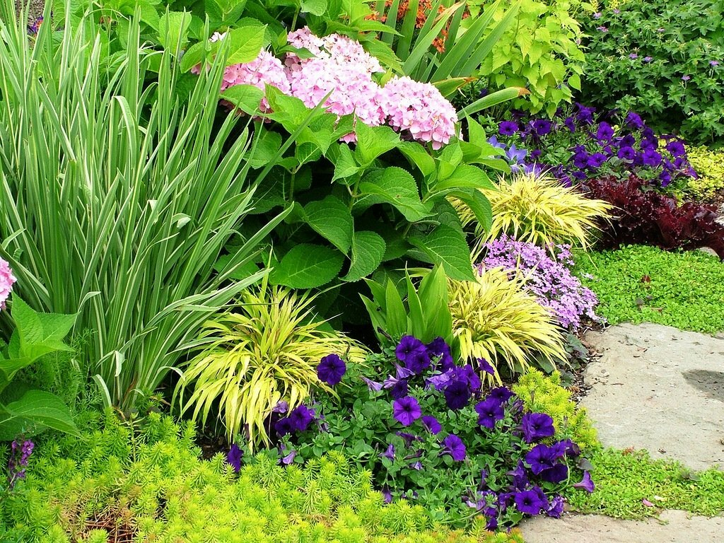

В продолжение нашей темы о полутенистом саде, хочется остановиться на таком вопросе – как его создать при имеющейся необходимости. Какие для этого пойдут растения.

Ажурную тень образуют деревья и кустарники, у которых листья некрупные или разрезанные. В любом случае нужно прореживать - обрезать и удалять лишние побеги, иначе самая изящная листва дерева или кустарника будет отбрасывать густую тень. Очень хорошо для этой цели подойдет рябина обыкновенная.
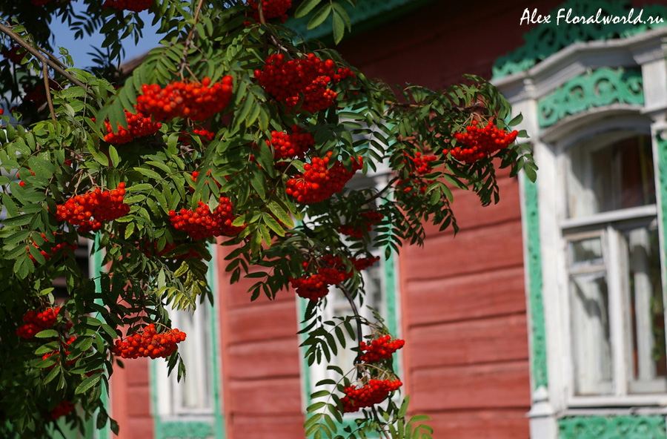
Она не только создаст ажурную тень, но и сама по себе очень красива – весной очаровывает шапками своих соцветий, а осенью восхищает гроздьями красных плодов.
Робиния (лжеакация или ее называют акация белая).
Это очень красивое растение, которое будет создавать легкую тень, распространяя сладкий аромат своих роскошных цветков. Правда, во время ее цветения придется спасаться от пчел, которые будут слетаться на этот аромат.
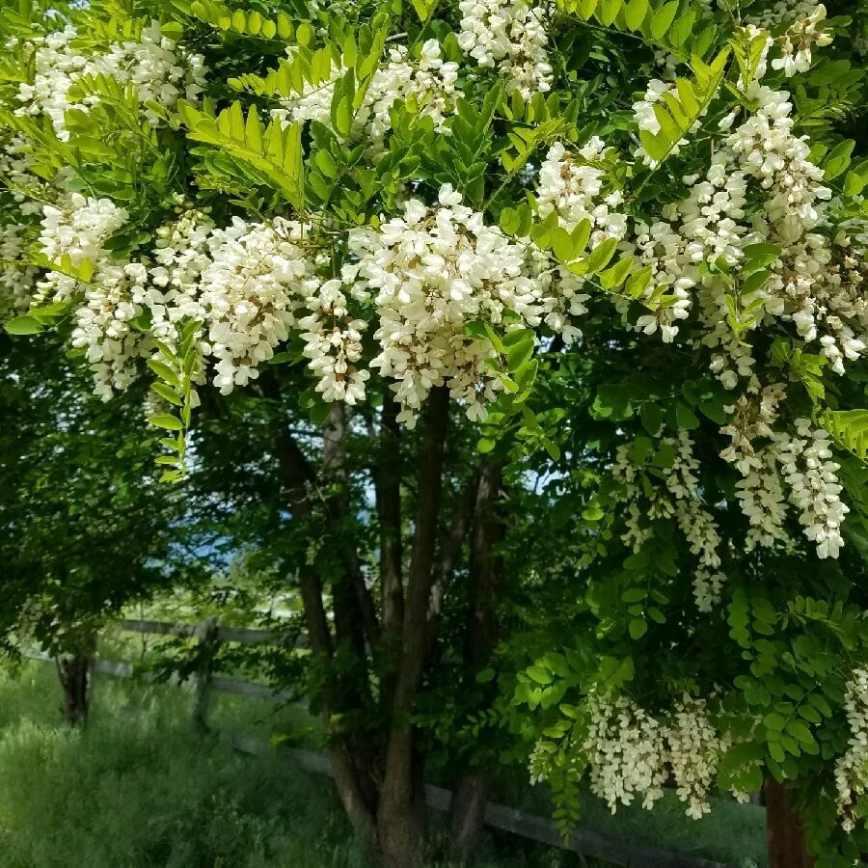
Но в остальной промежуток времени робиния будет идеальным укрытием от солнечных лучей.

Чубушник (еще называют жасмином), его некрупные листочки создадут нужную тень.
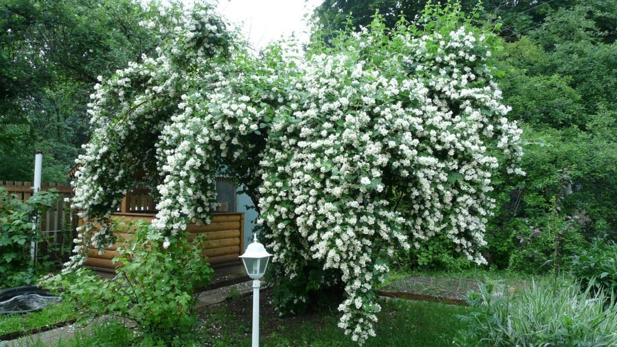

Но тут ежегодно надо будет делать прореживающую обрезку, иначе чубушник сильно разрастается и тень будет плотной.
Багряник японский – многоствольное дерево, которое имеет сердцевидные крупные листья, будет давать хорошую ажурную тень на садовую скамейку.
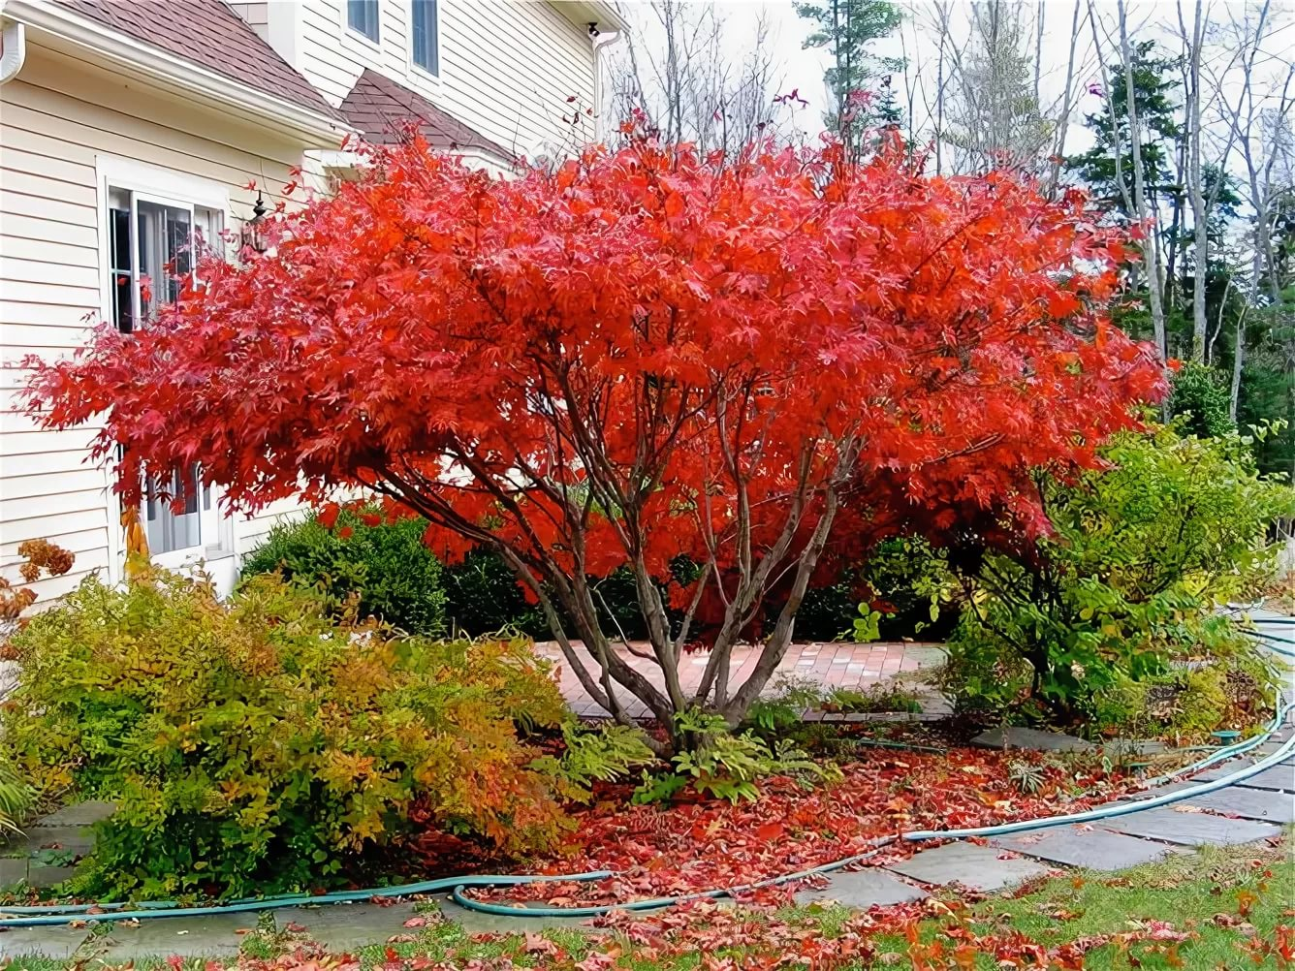

Очень уютно будет жарким летним днем под его зеленой листвой, а осенью багряник устроит вам целый фейерверк красок.

А еще замечательно подойдут для отбрасывания ажурной тени такие растения, как: Лох узколистный – быстрорастущий, неприхотливый, с красивой серебристой листвой будет отлично вас спасать от солнечных лучей.
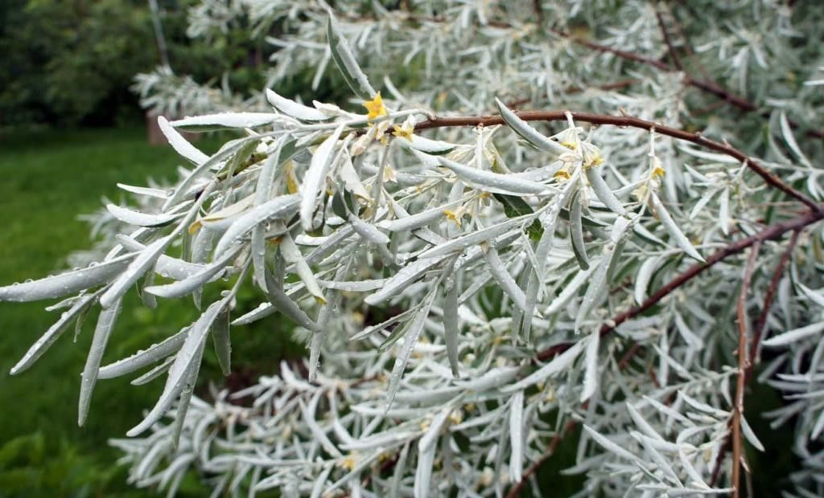
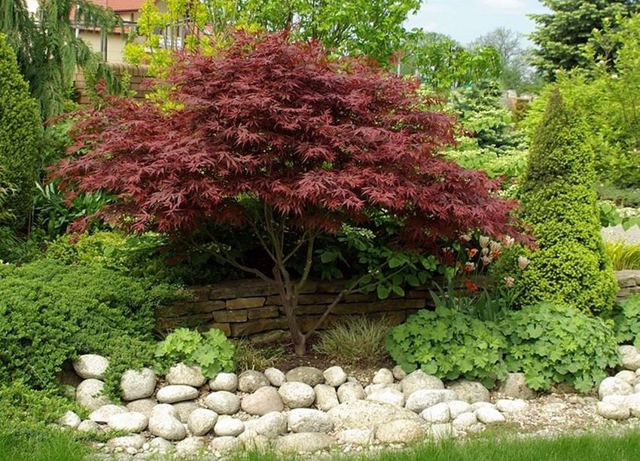
Клен маньчжурский – будет замечательным украшением вашего сада.
Сумах оленерогий (уксусное дерево) - довольно светолюбивое, хорошо переносит засуху и суровые зимы. Его зонтиковидная крона смотрится очень декоративно, крупная листва густая и перистая к осени приобретет розово-красную окраску.

